PRESSEMITTEILUNG

Schwerin/Stralsund_09.04.2021

Im Schnitt kann jedes Unternehmen 30 Prozent Energie einsparen

Moderne Energiemanagementsysteme und Gebäudeautomation helfen dabei

SCHWERIN / STRALSUND_Im Schnitt besteht in jedem Unternehmen ein Energieeinsparpotential von zirka 30 Prozent. Diese Tatsache war der Grund für den jüngsten kostenfreien MVeffizient-Onlinestammtisch am 8. April. Sein Thema: Energiemanagement und Gebäudeautomation. „Die EU hat das Ziel vorgegeben, den Primär- und Endenergieverbrauch bis 2030 um 32,5 Prozent zu senken. Dafür ist allerdings Voraussetzung, dass Sie wissen, wann, wieviel und wo in Ihrem Unternehmen Energie verbraucht wird“, so Diplom-Ingenieur Arne Rakel zu den Teilnehmern des Online-Stammtisches. Der Technische Berater der Landesenergie- und Klimaschutzagentur Mecklenburg-Vorpommern (LEKA MV) unterstrich die Bedeutung der Ermittlung der Energiekennzahlen, die das Energiemanagement sowie die Automation von Gebäuden und Prozessen erst ermöglichen. Damit verbunden sind dann diverse Formen ausgewählter Maßnahmen und Systeme, die das Potenzial zur Kostensenkung sowie Möglichkeiten zur Förderung haben.

Anhand konkreter Beispiele aus der Praxis verdeutlichte Thomas Traub, Geschäftsführer der Gesellschaft für Leit- & Regeltechnik mbH die am Markt bereitstehenden Entwicklungen. Das Unternehmen hat diesbezüglich als Dienstleister sowohl Hard- als auch Software für diesen Bereich entwickelt. Das wird von der GLR nicht nur geliefert und installiert, sondern bei Bedarf auch betrieben und überwacht. „Ich ermuntere Sie, mich an unserem Standort in Rostock - Papendorf zu besuchen und sich an Ort und Stelle über den Aufbau und die Funktion des Systems zu überzeugen“, so Traub.

Der Online-Stammtisch zu verschiedenen Energieeffizienz-Themen findet regelmäßig im Rahmen der Kampagne „MVeffizient“ statt. Die Aufzeichnung der Veranstaltung sowie alle dabei verwendeten Unterlagen der Referenten sind wie üblich in der Mediathek unter www.mv- effizient.de kostenlos abrufbar. Der Termin für den nächsten Online-Stammtisch steht bereits fest: Er findet am 20. April 2021 von 17 bis 18.30 Uhr statt - sein Thema: Abwärme nutzen im Unternehmen. Der Online-Stammtisch wird mit der Software Edudip durchgeführt.
Die Anmeldung kann kostenfrei auf www.mv-effizient.de erfolgen. Danach erhalten die Teilnehmer die Zugangsdaten zum Meeting und weitere Informationen. Die Teilnahme ist per Computer, Laptop, Tablet und Smartphone von jedem Ort möglich.

Seit April 2018 informiert die Landesenergie- und Klimaschutzagentur Mecklenburg-Vorpommern GmbH (LEKA MV) mit ihrer Kampagne MVeffizient Firmen über das Thema Energieeinsparung. Hierzu führt die LEKA MV Stammtische in ganz Mecklenburg-Vorpommern sowie online durch.

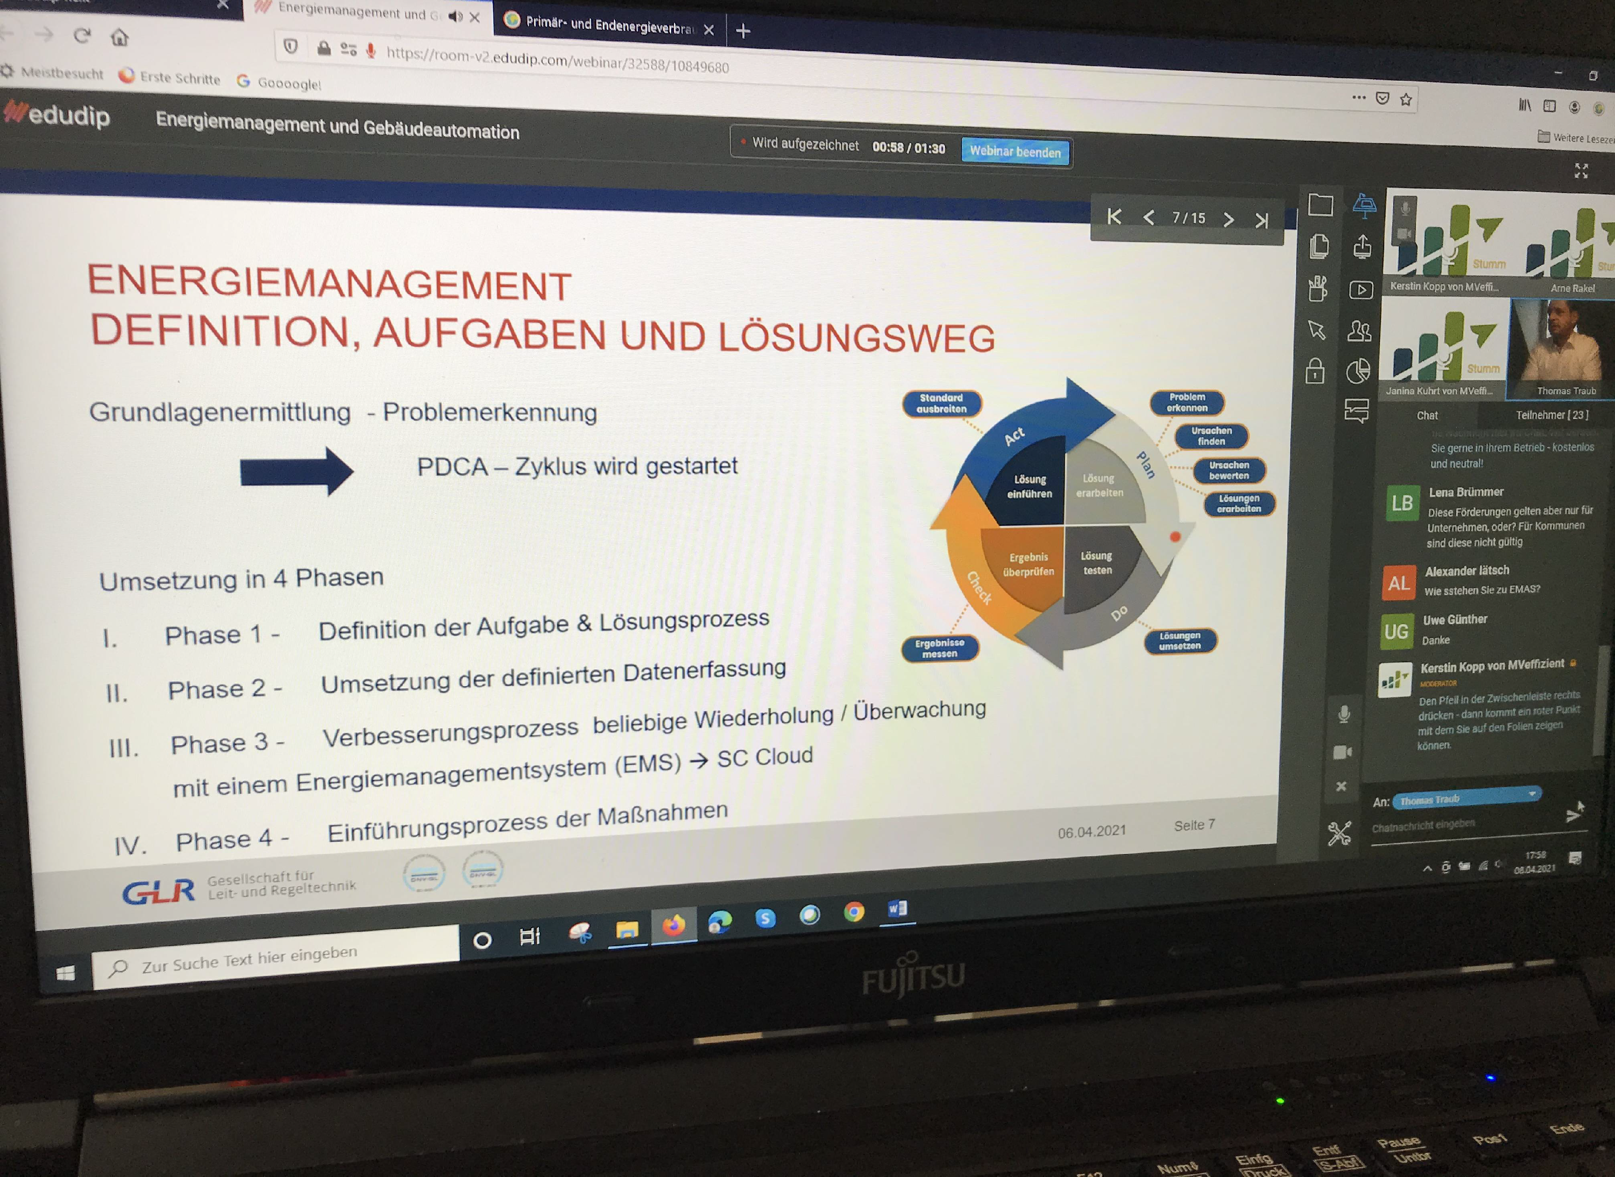
BU: Der MVeffizient-Onlinestammtisch zeigt den Nutzen von Energiemanagement und Gebäudeautomation (Foto: LEKA MV).

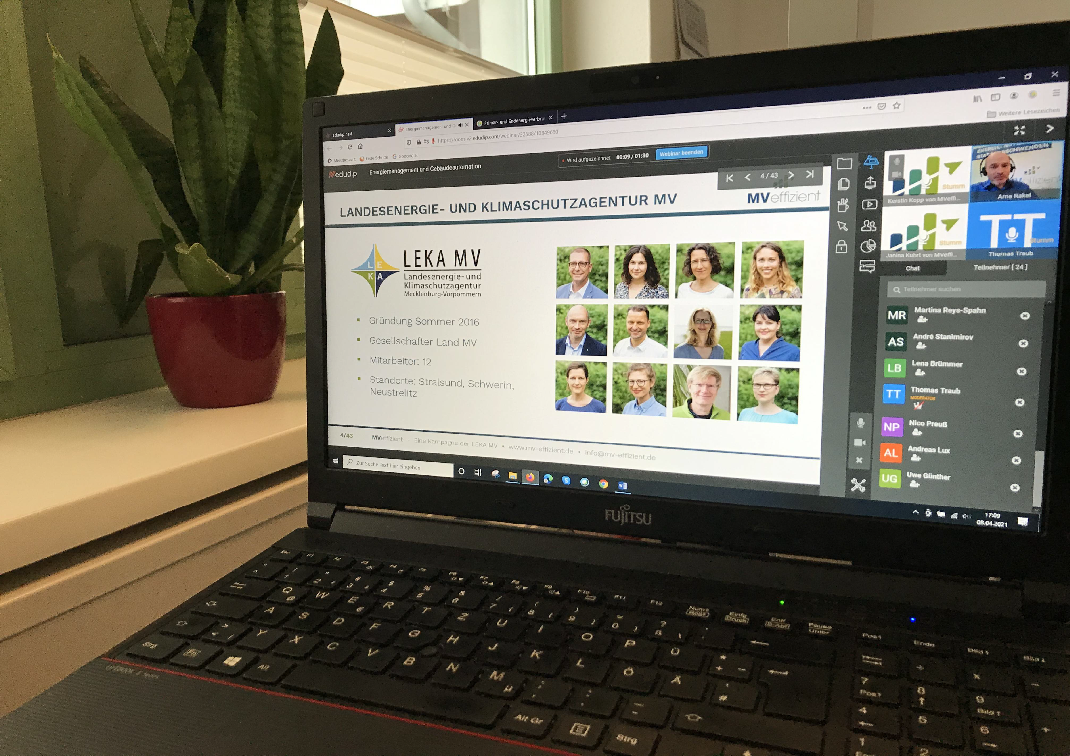
BU: Regelmäßig bietet die LEKA MV auf ihren Online-Stammtischen der Kampagne
„MVeffizient" den Unternehmen des Landes Input zu Fragen der Energieeffizienz an (Foto: LEKA MV).

Über die Landesenergie- und Klimaschutzagentur Mecklenburg- Vorpommern GmbH
Die Landesenergie- und Klimaschutzagentur Mecklenburg-Vorpommern GmbH (LEKA MV) mit Standorten in Stralsund, Schwerin und Neustrelitz wurde 2016 gegründet, um die Energiewende in Mecklenburg-Vorpommern voranzutreiben. Damit Strom künftig größtenteils aus erneuerbaren Energien bezogen und der Ausstoß von Treibhausgasen auf ein Minimum reduziert wird, zeigt LEKA MV wie öffentliche Einrichtungen, Unternehmen sowie Privatpersonen achtsam mit Ressourcen umgehen können. Dabei stehen für die insgesamt zwölf Mitarbeiter Themen wie die Akzeptanz erneuerbarer Energien, Energieeffizienz in Unternehmen, Klimaschutz in Kommunen und das Umweltbewusstsein jedes Einzelnen im Fokus.

Über die Kampagne MVeffizient
MVeffizient ist die Kampagne für mehr Energieeffizienz in Mecklenburg-Vorpommern und wird von der Landesenergie- und Klimaschutzagentur Mecklenburg-Vorpommern GmbH (LEKA MV) im Auftrag des Energieministeriums durchgeführt. Insgesamt informieren vier Mitarbeiter und Mitarbeiterinnen Firmen rund um die Themen Energieeffizienz und mögliche Energieeinsparmaßnahmen. Die Kampagne wird bis Dezember 2021 durchgeführt und mit Mitteln aus dem Europäischen Fonds für Regionale Entwicklung (EFRE) gefördert. Weitere Infos unter: www.mv-effizient.de.
Fotos und Text stehen unter folgendem Link zum Download zur Verfügung: https://www.mv- effizient.de/presse/pressemitteilungen/ bzw. www.mv- effizient.de/presse/pressematerial/

Pressekontakt:
Landesenergie- und Klimaschutzagentur Mecklenburg-Vorpommern GmbH Peter Täufel
Freier Mitarbeiter Pressearbeit Hauptstr. 43
23996 Bad Kleinen

E-Mail: Leokor@web.de Tel: 0173 - 3525782

